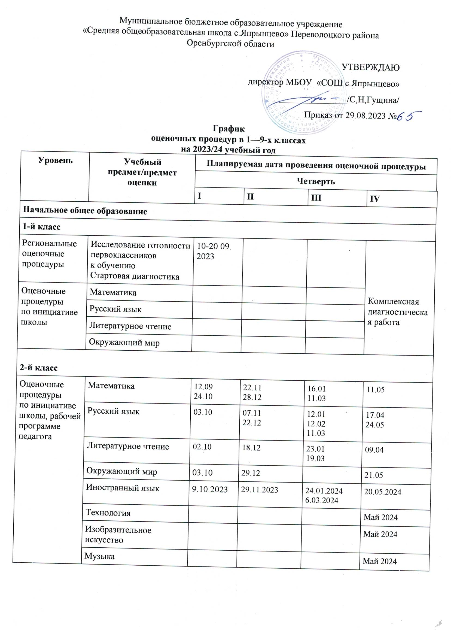

Муниципальное бюджетное образовательное учреждение

«Средняя общеобразовательная школа с.Япрынцево» Переволоцкого района Оренбургской области

|  |  |
| --- | --- |
|  | УТВЕРЖДАЮ |
|  | директор МБОУ «СОШ с.Япрынцево» |
|  | _______________/С,Н,Гущина/ |
|  | Приказ от 29.08.2023 № |

**График**  
**оценочных процедур в 1—9-х классах**  
**на 2023/24 учебный год**

|  |  |  |  |  |  |  |
| --- | --- | --- | --- | --- | --- | --- |
| **Уровень** | **Учебный предмет/предмет оценки** | **Планируемая дата проведения оценочной процедуры** | | | | |
| **Четверть** | | | | |
| **I** | **II** | | **III** | **IV** | |
| **Начальное общее образование** | | | | | | |
| **1-й класс** | | | | | | |
| Региональные оценочные процедуры | Исследование готовности первоклассников к обучению  Стартовая диагностика | 10-20.09.  2023 |  | |  | Комплексная диагностическая работа |
| Оценочные процедуры по инициативе школы | Математика |  |  | |  |
| Русский язык |  |  | |  |
| Литературное чтение |  |  | |  |
| Окружающий мир |  |  | |  |
| **2-й класс** | | | | | | |
| Оценочные процедуры по инициативе школы, рабочей программе педагога | Математика | 12.09  24.10 | 22.11  28.12 | | 16.01  11.03 | 11.05 |
| Русский язык | 03.10 | 07.11  22.12 | | 12.01  12.02  11.03 | 17.04  24.05 |
| Литературное чтение | 02.10 | 18.12 | | 23.01  19.03 | 09.04 |
| Окружающий мир | 03.10 | 29.12 | |  | 21.05 |
| Иностранный язык | 9.10.2023 | 29.11.2023 | | 24.01.2024  6.03.2024 | 20.05.2024 |
| Технология |  |  | |  | Май 2024 |
| Изобразительное искусство |  |  | |  | Май 2024 |
| Музыка |  |  | |  | Май 2024 |
| Физическая культура |  |  | |  | Май 2024 |
| **3-й класс** | | | | | | |
| Оценочные процедуры по инициативе школы, рабочей программе педагога | Русский язык | 15.09  4.10 | 6.11  24.11  6.12  22.12 | | 13.02  21.02  11.03 | 20.04  20.05 |
| Литературное чтение |  | 16.11  12.12 | | 13.03 | 05.04  21.05 |
| Математика | 13.09  17.10 | 13.12  25.12 | | 31.01  26.02  19.03 | 24.04  22.05 |
| Окружающий мир |  | 26.12 | | 06.02 | 30.04  17.05 |
| Иностранный язык | 12.10.2023 | 23.11.2023 | | 18.04.2023 | 23.05.2023 |
| Технология |  |  | |  | Май 2024 |
| Изобразительное искусство |  |  | |  | Май 2024 |
| Музыка |  |  | |  | Май 2024 |
| Физическая культура |  |  | |  | Май 2024 |
| **4-й класс** | | | | | | |
| Федеральные оценочные процедуры — ВПР  **По отдельному графику** | Русский язык |  |  | |  |  |
| Математика |  |  | |  |  |
| Окружающий мир |  |  | |  |  |
| Региональные оценочные процедуры | Русский язык  математика | 14.09.2023  19.09.2023 |  | |  |  |
| Математика |  | 05.12.2023 | |  |  |
| Русский язык |  | 13.12.2023 | |  |  |
|  | Физическая культура |  |  | |  | 22-27.04.2024 |
| Оценочные процедуры по инициативе школы, рабочей программе педагога | Русский язык |  | 15.11 | | 18.01  12.02 | 08.05  24.05 |
| Литературное чтение | 27.09  16.10 | 15.11 | | 12.01  26.02 | 17.04  23.05 |
| Математика | 09.10 | 21.11  26.12 | | 08.02 | 02.04  29.04 |
| Окружающий мир | 12.10 | 24.03 | |  | 18.05 |
| Иностранный язык | 04.10.2023 | 29.11.2023 | | 13.03.2024 | 22.05.2024 |
| Технология |  |  | |  | Апрель-май 2024 |
| Изобразительное искусство |  |  | |  | Апрель-май 2024 |
| Музыка |  |  | |  | Апрель-май 2024 |
| Физическая культура |  |  | |  | Апрель-май 2024 |
| **Основное общее образование** | | | | | | |
| **5-й класс** | | | | | | |
| Федеральные оценочные процедуры — ВПР  (**По отдельному графику)** | Русский язык |  |  | |  |  |
| Математика |  |  | |  |  |
| Биология |  |  | |  |  |
| История |  |  | |  |  |
| Региональные оценочные процедуры | История  География  Биология  ОДНКНР | 10-30.09.  2023 |  | |  |  |
| Оценочные процедуры по инициативе школы, рабочей программе педагога | Русский язык | 13.09  09.10 | 08.11  28.11  15.12 | | 18.01  05.02  14.03 | 11.04  22.05 |
| Литература | 28.09 | 24.12 | | 24.03 | 18.05 |
| Математика | 4.10 | 24.11  14.12 | | 11.01  08.02  20.03 | 25..04  24.05 |
| Биология |  |  | | 18.01 | 04.04  23.05 |
| Иностранный язык | 04.10.2023 | 26.11.2023 | | 13.03.2024 | 21.05.2024 |
| История | 19.09 | 14.12 | | 14.03 | 20.05 |
| География |  |  | | 31.01  06.03 | 16.05 |
| Изобразительное искусство |  |  | |  | Апрель-май 2024 |
| Музыка |  |  | |  | Апрель-май 2024 |
| Физическая культура |  |  | |  | Апрель-май 2024 |
| Технология | 24.10.2023 | 1.12.2023 | | 14.03.2024 | 16.05.2024 |
| **6-й класс** | | | | | | |
| Федеральные оценочные процедуры — ВПР  **По отдельному графику** | Русский язык |  |  | |  |  |
| Математика |  |  | |  |  |
| Предмет на основе случайного выбора: история, обществознание |  |  | |  |  |
| Предмет на основе случайного выбора: биология, география |  |  | |  |  |
| Региональные оценочные процедуры | Обществознание | 10-30.09.  2023 |  | |  |  |
| Оценочные процедуры по инициативе школы, рабочей программе педагога | Русский язык | 12.09  02.10  18.10 | 21.11  11.12  27.12 | | 17.01  26.01  23.02 | 25.04  16.05 |
| Литература | 17.10 | 22.12 | | 27.01 | 17.05 |
| Математика | 12.10.2023 | 24.11.2023  14.12.2023 | | 29.01.2024  27.02.2024 | 04.04.2024  20.05.2024 |
| Биология | 24.10 | 23.12 | |  | 14.05 |
| Иностранный язык | 22.09.2023 |  | | 20.02.2024 | 17.04.2024 |
| История | 03.10 | 22.11 | |  | 07.05 |
| Обществознание |  | 15.11 | |  | 08.05 |
| География |  | 16.11 | | 15.02 | 16.05 |
| Изобразительное искусство |  |  | |  | Апрель-май 2024 |
| Музыка |  |  | |  | Апрель-май 2024 |
| Физическая культура |  |  | |  | Апрель-май 2024 |
| Технология | 29.09.2023 | 23.10.2023 | | 26.04.2024 | 24.05.2024 |
| Оценочные процедуры школьного уровня в соответствии с ФОП | Письменная работа на межпредметной основе для проверки читательской грамотности | 18.10 |  | |  | 26.04 |
| **7-й класс** | | | | | | |
| Федеральные оценочные процедуры — ВПР  **По отдельному графику** | Русский язык |  |  | |  |  |
| Математика |  |  | |  |  |
| Предмет на основе случайного выбора: история, география, обществознание |  |  | |  |  |
| Предмет на основе случайного выбора: биология, физика |  |  | |  |  |
| Иностранный язык |  |  | |  |  |
| Региональные оценочные процедуры | Алгебра  Геометрия  Вероятность и статистика  Информатика  Физика | 10-30.09.  2023 |  | |  |  |
| Геометрия |  |  | |  | 13-18.05.2024 |
| Оценочные процедуры по инициативе школы, рабочей программе педагога | Русский язык | 11.09  03.10 | 24.11  19.12 | | 14.02 | 21.05 |
| Литература | 26.10 | 21.12 | |  | 24.05 |
| Алгебра | 02.10.2023  16.10.2023 | 10.11.2023  01.12.2023  25.12.2023 | | 26.01.2024  12.02.2024  22.03.2024 | 19.04.2024  13.05.2024 |
| Геометрия | 21.09.2023  10.10.2023 | 07.12.2023 | | 25.01.2024  22.02.2024 |  |
| Вероятность и статистика | 27.09.2023 | 06.12.2023 | |  | 22.05.2024 |
| Информатика |  |  | | 26.01 | 13.05 |
| Физика |  | 27.122023 | | 18.03.2024 | 16.05.2024 |
| Биология | 24.10 | 23.12 | |  | 14.05 |
| Иностранный язык | 15.09.2023 | 15.11.2023 | | 19.03.2024 |  |
| История |  | 18.12 | |  | 20.05 |
| Обществознание |  | 24.12 | |  | 15.05 |
| География | 29.09 | 22.11  16.02 | |  | 24.05 |
| Изобразительное искусство |  |  | |  | Апрель-май 2024 |
| Музыка |  |  | |  | Апрель-май 2024 |
| Физическая культура |  |  | |  | Апрель-май 2024 |
| Технология | 03.10.2023 | 13.12.2023 | | 13.02.2024 | 22.05.2024 |
| Оценочные процедуры школьного уровня в соответствии с ФОП | Практическая работа в сочетании с письменной (компьютеризованной) частью для проверки цифровой грамотности |  |  | | 18.04 |  |
| **8-й класс** | | | | | | |
| Федеральные оценочные процедуры — ВПР  **По отдельному графику** | Русский язык |  |  | |  |  |
| Математика |  |  | |  |  |
| Предмет на основе случайного выбора: история, география, обществознание |  |  | |  |  |
| Предмет на основе случайного выбора: биология, физика, химия |  |  | |  |  |
| Федеральные оценочные процедры — НИКО | Личностные и метапредметные результаты обучающихся |  |  | |  |  |
| Региональные оценочные процедуры | Химия  ОБЖ | 10-30.09.  2023 |  | |  |  |
| Геометрия |  |  | |  | 13-18.05.2024 |
| Оценочные процедуры по инициативе школы, рабочей программе педагога | Русский язык | 14.09  23.10 | 07.12 | | 18.01  05.02  11.03 | 22.04  20.05 |
| Литература | 26.10 | 21.12 | |  | 24.05 |
| Алгебра | 18.09  5.10 | 18.12 | | 31.01 | 4.04  13.05 |
| Геометрия | 10.10 | 8.12  2.02  15.03 | |  |  |
| Вероятность и статистика |  | 7.12 | |  | 16.0520.05 |
| Информатика |  | 4.12 | | 26.02 |  |
| Физика |  | 12.12.2023 | | 21.03.2024 | 07.05.2024 |
| Биология | 27.10 | 26.12 | | 16.02 | 23.05 |
| Химия |  | 17.11 | | 30.01  19.03 | 24.05 |
| Иностранный язык | 15.09.2023 |  | | 21.02.2024 | 17.05.2024 |
| История |  | 06.12 | |  | 30.04 |
| Обществознание |  | 27.12 | |  | 10.05 |
| География |  | 26.01 | |  | 22.05 |
| Изобразительное искусство |  |  | |  | Апрель-май 2024 |
| Музыка |  |  | |  | Апрель-май 2024 |
| Физическая культура |  |  | |  | Апрель-май 2024 |
| Основы безопасности жизнедеятельности |  | 20.12.2023 | | 20.03.2024 | 22.05.2024 |
| Технология |  | 2.11.2023 | | 29.02.2024 | 23.05.2024 |
| **9-й класс** | | | | | | |
| Федеральные оценочные процедуры | Итоговое собеседование |  | |  | 14.02 (основной)  13.03 (по необходимости) | 15.04  (по необходимости) |
| Региональные оценочные процедуры | Математика  Русский язык  Информатика  География | 23.09.2023  30.09.2023  09.10.2023  13.10.2023 | |  |  |  |
| Комплексная работа по ключевым темам курса НОО |  | | 13.11-02.12.2023 |  |  |
| Русский язык  (пробное итоговое собеседование) |  | | 21.11.2023 |  |  |
| Русский язык |  | | 29.11.2023 | 13.03.  2024 | 25.04.2024 |
| Математика |  | | 12.12.2023 | 12.03.2024 |  |
| Предметы по выбору ОГЭ |  | |  | 19-24.02.  2024 |  |
|  | Физическая культура |  | |  |  | 22-27.04.2024 |
| Оценочные процедуры по инициативе школы, рабочей программе педагога | Русский язык | 19.09  23.10 | | 7.11  13,12 | 20.02 | 16.05 |
| Литература | 10.10 | | 19.12 | 27.02 | 21.05 |
| Алгебра | 23.09.2023  09.10.2023 | | 20.11.2023 | 22.01.2024  26.02.2024  21.03.2024 | 13.05.2024 |
| Геометрия |  | | 14.11.2023 | 09.01.2024  13.02.2024 | 23.04.2024  07.05.2024 |
| Вероятность и статистика |  | | 06.12.2023 |  | 22.05.2024 |
| Информатика |  | | 18.12 | 12.02 | 20.05 |
| Физика |  | | 16.11.2023 | 24.01.2024 | 08.04.2024  20.05.2024 |
| Биология | 24.10 | | 23.12 |  | 13.05 |
| Химия | 19.09 | | 07.11 | 05.03 | 14.05 |
| Иностранный язык | 22.09.2023 | |  | 26.01.2024 | 16.05.2024 |
| История |  | | 30.11 |  | 24.04 |
| Обществознание |  | | 15.12 |  | 10.05 |
| География | 25.10 | | 27.12 | 27.03 | 16.05 |
| ОБЖ |  | | 26.12.2023 | 19.03.2024 | 15.05.2024 |
| Физическая культура |  | |  |  |  |
| Технология |  | | 27.11.2023 | 15.03.2024 | 17.05.2024 |
| Оценочные процедуры школьного уровня в соответствии с ФОП | Экспертная оценка процесса и результатов выполнения групповых и индивидуальных учебных исследований и проектов |  | |  |  | Апрель 2024 |